Resolución del Pleno del Instituto de Transparencia, Acceso a la Información Pública y Protección de Datos Personales del Estado de México y Municipios, con domicilio en Metepec, Estado de México, de fecha quince de enero de dos mil veinte.

VISTO el expediente formado con motivo del recurso de revisión 09017/INFOEM/IP/RR/2019, promovido por el C. XXXXXX XXXXXXX XXXXXXXX XXXXX, en lo sucesivo EL RECURRENTE, en contra de la respuesta emitida por el Ayuntamiento de Naucalpan de Juárez, en lo sucesivo EL SUJETO OBLIGADO, se procede a dictar la presente resolución con base en lo siguiente:

RESULTANDO

I. En fecha siete de noviembre de dos mil diecinueve, EL RECURRENTE presentó a través del Sistema de Acceso a la Información Mexiquense, en lo subsecuente EL SAIMEX ante EL SUJETO OBLIGADO, la solicitud de acceso a la información pública, a la que se le asignó el número de expediente 01036/NAUCALPA/IP/2019, mediante la cual requirió:

“Solicito me sea proporcionada la información (Sea esta información privada y/o publica) que solicite por escrito al CONTRALOR INTERO DEL MUNICIPIO DE NAUCALPAN DE JUAREZ EN TURNO en fecha 21 de octubre del año en curso (secretaria del ayuntamiento, oficialía de partes, 21 OCT 2019, folio 191021-15051 (o bien 15061 ya que esta ilegible el numero). Solicite la información y hasta la presente fecha no se me ha dado contestación a mi petición. Por lo cual recurro a esta H.REPRESENTACION SOCIAL a fin de que me sea informado lo que solicite en los términos que expreso en el escrito presentado y recibido con los datos que ya he señalado en líneas anteriores. Sea esta información privada y/o publica solicito me sea informado lo solicitado sin excusas y pretextos como es la costumbre del ayuntamiento, así como de sus integrantes de pasadas administraciones, así como que está en turno y se me proporcione la información solicitada.” (Sic).

MODALIDAD DE ENTREGA: Por escrito y sin costo

II. En cumplimiento al artículo 162 de la Ley de Transparencia y Acceso a la Información Pública del Estado de México y Municipios, el ocho de noviembre de dos mil diecinueve, el Titular de la Unidad de Transparencia del SUJETO OBLIGADO, mediante el folio 01036/NAUCALPA/IP/2019/TSP/0001 turnó el requerimiento de información al Servidor Público Habilitado que estimó pertinente, a fin de colmar la solicitud de acceso a la información; tal y como, se aprecia en la imagen siguiente:
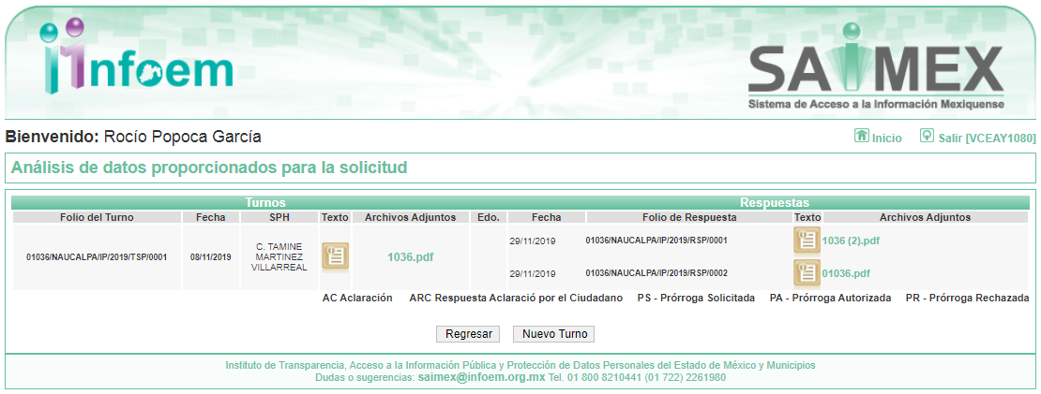

III. De las constancias que obran en EL SAIMEX, se advierte que en fecha veintinueve de noviembre de dos mil diecinueve, el Responsable de la Unidad de Transparencia del SUJETO OBLIGADO dio respuesta a la solicitud de información, en los siguientes términos:

“…En respuesta a la solicitud recibida, nos permitimos hacer de su conocimiento que con fundamento en el artículo 53, Fracciones: II, V y VI de la Ley de Transparencia y Acceso a la Información Pública del Estado de México y Municipios, le contestamos que:

Naucalpan de Juárez, Estado de México a 29 de noviembre de 2019 Solicitante P r e s e n t e. En atención a su solicitud de acceso a información pública con número de folio 01036/NAUCALPA/IP/2019, recibida a través del portal “SAIMEX” del Ayuntamiento de Naucalpan de Juárez y en función del artículo 53 fracciones II, V y VI de la Ley de Transparencia y Acceso a la Información Pública del Estado de México y Municipios (LTAIPEMYM); le informo lo siguiente: Por lo que atañe a la Contraloría Interna Municipal, área encargada de atender su solicitud, la cual adjunta al presente un documento en el cual podrá encontrar la respuesta a su requerimiento. Dicha respuesta se emite de conformidad con lo dispuesto en el artículo 12 de la LTAIPEMyM, mismo que versa de la siguiente manera: “…Artículo 12.- Quienes generen, recopilen, administren, manejen, procesen, archiven o conserven información pública serán responsables de la misma en los términos de las disposiciones jurídicas aplicables Los sujetos obligados sólo proporcionarán la información pública que se les requiera y que obre en sus archivos y en el estado en que ésta se encuentre. La obligación de proporcionar información no comprende el procesamiento de la misma, ni el presentarla conforme al interés del solicitante; no estarán obligados a generarla, resumirla, efectuar cálculos o practicar investigaciones…” (sic). Es importante destacar que esta Unidad de Transparencia emite la respuesta a su solicitud de información, con base en la resolución que proporcionan los titulares de las Áreas Administrativas de este Sujeto Obligado, de conformidad con lo dispuesto por el artículo 59 de la LTAIPEMyM. Asimismo, el artículo 173 de la citada Ley establece que, “El procedimiento de acceso a la información se rige por los principios de simplicidad, rapidez, gratuidad, auxilio y orientación a los particulares” (sic). La información proporcionada al solicitante se entrega con el objetivo de garantizar el derecho de acceso a la información pública, por lo que el manejo de la misma es responsabilidad del solicitante. Finalmente, en caso de inconformidad a la respuesta dada a su solicitud, con fundamento en lo dispuesto por los artículos 176 y 177 de la LTAIPEMyM, se le informa que, podrá interponer Recurso de Revisión ante el Instituto de Transparencia, Acceso a la Información Pública y Protección de Datos Personales del Estado de México y Municipios, para lo cual dispone de un plazo de quince días hábiles contados a partir de la fecha de la presente notificación a su solicitud de acceso a información.

ATENTAMENTE

C. LEONARDO SALCEDO MALVAEZ” (Sic)

Advirtiendo de dicha respuesta, que EL SUJETO OBLIGADO acompañó el archivo 01036.pdf, el cual se omite su inserción por ser del conocimiento de las partes.

IV. Inconforme con la respuesta, el treinta de noviembre de dos mil diecinueve, EL RECURRENTE interpuso el recurso de revisión objeto del presente estudio, el cual fue registrado en EL SAIMEX al día siguiente hábil, es decir el dos de diciembre de dos mil diecinueve y se le asignó el número de expediente 09017/INFOEM/IP/RR/2019, en el que señaló como acto impugnado lo siguiente:

“LA ABSURDA CONTESTACION QUE SE EMITIO UN FUNCINARIO AJENO A QUIEN NO FUE DIRIGIDA LA PETICION DE INFORMACION Y NO POR EL FUNCIONARIO A QUIEN FUE DIRIGIDO.." (Sic)

Asimismo, como razones o motivos de inconformidad:

“1.-Como se puede aprecia en la absurda respuesta (si eso es respuesta) que emitió una persona a quien no fue dirigida la petición y no así el funcionario público a quien fue dirigida la petición de información. 2.-No da contestación clara precisa y puntual a lo que se solicita, no leen lo que se solicita, así como los términos que se solicita de la contestación. 3.- Se limita a dar respuestas escuetas, al aire y no concisas y no veraces a lo que se le pregunta en el escrito de petición de información, se limita a contestar por contestar sin fundamento alguno y por salir del compromiso como se aprecia en su contestación. 4.- No da contestación a 8 preguntas de solicitud de información y que no requieren de gran ciencia y léxico para dar contestación. 5.- No da contestación el funcionario a quien fue dirigida la petición y contesta un tal leonardo salcedo malvez, a este no fu dirigida la petición y da la absurda contestación a esta H. Representación social, así como al suscrito.” (Sic)

V. El treinta de noviembre de dos mil diecinueve, el recurso de que se trata se envió electrónicamente al Instituto de Transparencia, Acceso a la Información Pública y Protección de Datos Personales del Estado de México y Municipios y con fundamento en el artículo 185, fracción I de la Ley de Transparencia y Acceso a la Información Pública del Estado de México y Municipios, se turnó, a través del SAIMEX, a la Comisionada EVA ABAID YAPUR, a efecto de decretar su admisión o desechamiento.

VI. En fecha cuatro de diciembre de dos mil diecinueve, mediante el Sistema automático del SAIMEX, EL RECURRENTE presentó su desistimiento respecto del presente recurso, tal y como muestra a continuación:
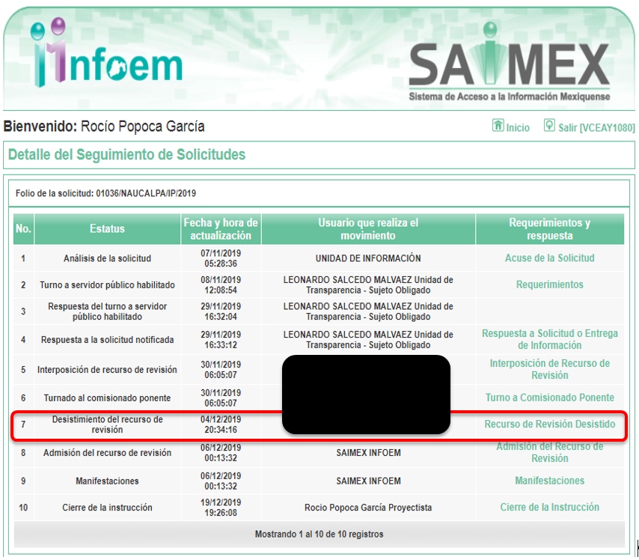
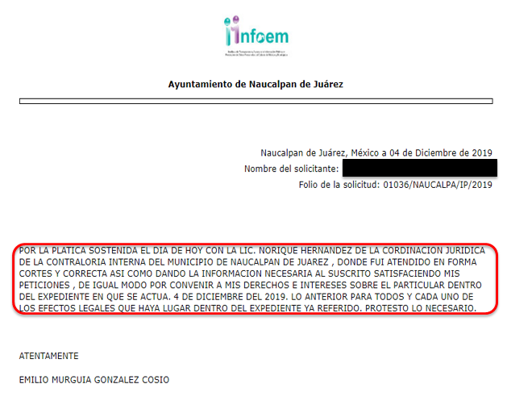

VII. De las constancias del expediente electrónico del SAIMEX, se advierte que en fecha seis de diciembre dos mil diecinueve, se acordó la admisión a trámite del recurso de revisión que nos ocupa, así como la integración del expediente respectivo, mismo que se puso a disposición de las partes, para que en un plazo máximo de siete días hábiles conforme a lo dispuesto por el artículo 185 de la Ley de Transparencia y Acceso a la Información Pública del Estado de México y Municipios, manifestaran lo que a su derecho conviniera, a efecto de presentar pruebas y alegatos; así como para que EL SUJETO OBLIGADO rindiera su Informe Justificado.

VIII. En cumplimiento a lo anterior, de las constancias del expediente electrónico del SAIMEX, se advierte que el seis de diciembre de dos mil diecinueve, EL RECURRENTE presentó sus manifestaciones, tal como se aprecia en la siguiente imagen:
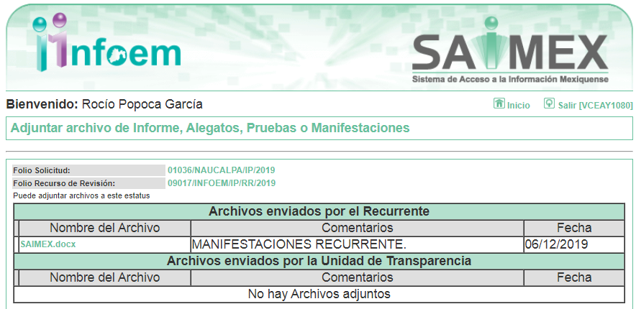

Advirtiendo de dichas manifestaciones, que EL RECURRENTE anexó el archivo electrinico SAIMEX.docx, el cual de su contenido se advierte lo siguiente:

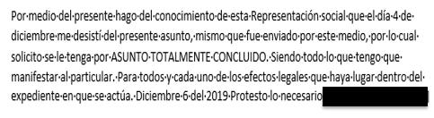
Por su parte, es importante señalar que EL SUJETO OBLIGADO omitió rendir el Informe Justificado correspondiente.

IX. En fecha diecinueve de diciembre de dos mil diecinueve, se notificó a las partes el Acuerdo de Cierre de Instrucción en los siguientes términos:
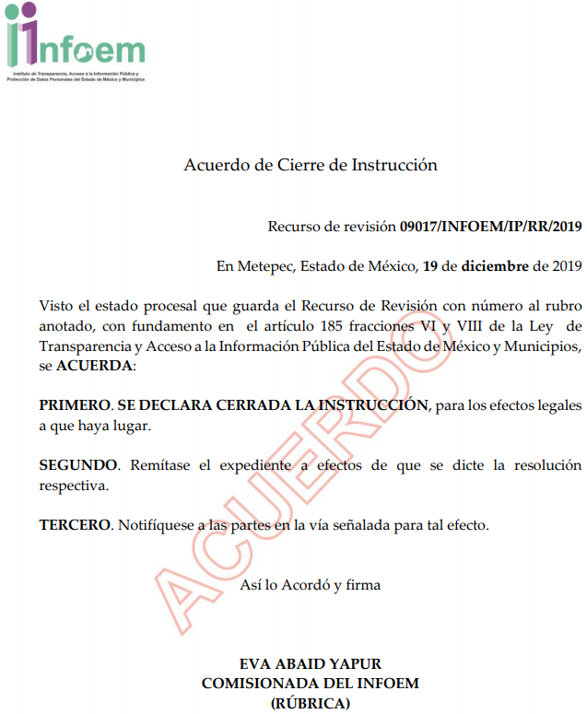

X. Con fundamento en el artículo 185, fracción VIII de la Ley de Transparencia y Acceso a la Información Pública del Estado de México y Municipios, se remitió el expediente a efecto de que la Comisionada EVA ABAID YAPUR formule y presente al Pleno el proyecto de resolución correspondiente; y

CONSIDERANDO

PRIMERO. Competencia. Este Instituto de Transparencia, Acceso a la Información Pública y Protección de Datos Personales del Estado de México y Municipios, es competente para conocer y resolver el presente recurso, conforme a lo dispuesto en los artículos 6, Letra A de la Constitución Política de los Estados Unidos Mexicanos; 5, párrafos vigésimo segundo, vigésimo tercero y vigésimo cuarto, fracciones IV y V de la Constitución Política del Estado Libre y Soberano de México; 1, 2, fracción II, 13, 29, 36, fracciones I y II, 176, 178, 179, 181, párrafo tercero y 185 de la Ley de Transparencia y Acceso a la Información Pública del Estado de México y Municipios; y 9, fracciones I y XXIV y 11 del Reglamento Interior del Instituto de Transparencia, Acceso a la Información Pública y Protección de Datos Personales del Estado de México y Municipios; toda vez que se trata de un recurso de revisión interpuesto por un Ciudadana en términos de la Ley de la materia.

SEGUNDO. Interés. El recurso de revisión fue interpuesto por parte legítima, en atención a que se presentó por EL RECURRENTE, quien es la misma persona que formuló la solicitud de acceso a la información pública al SUJETO OBLIGADO.

TERCERO. Oportunidad. El recurso de revisión fue interpuesto dentro del plazo de quince días hábiles contados a partir del día siguiente en que EL RECURRENTE tuvo conocimiento de la respuesta impugnada, tal y como lo prevé el artículo 178 de la Ley de Transparencia y Acceso a la Información Pública del Estado de México y Municipios, que establece:

“Artículo 178. El solicitante podrá interponer, por sí mismo o a través de su representante, de manera directa o por medios electrónicos, recurso de revisión ante el Instituto o ante la Unidad de Transparencia que haya conocido de la solicitud dentro de los quince días hábiles, siguientes a la fecha de la notificación de la respuesta.
A falta de respuesta del sujeto obligado, dentro de los plazos establecidos en esta Ley, a una solicitud de acceso a la información pública, el recurso podrá ser interpuesto en cualquier momento, acompañado con el documento que pruebe la fecha en que presentó la solicitud.
En el caso de que se interponga ante la Unidad de Transparencia, ésta deberá remitir el recurso de revisión al Instituto a más tardar al día siguiente de haberlo recibido.”

En efecto, atendiendo a que EL SUJETO OBLIGADO notificó la respuesta a la solicitud de información pública el veintinueve de noviembre de dos mil diecinueve; en consecuencia, el plazo de quince días hábiles que el artículo 178 de la ley de la materia otorga al RECURRENTE para presentar el recurso de revisión, transcurrió del dos al veinte de diciembre de dos mil diecinueve, sin contemplar en el cómputo los días treinta de noviembre; así como, uno, siete, ocho, catorce y quince de diciembre de dos mil diecinueve, por corresponder a sábados y domingos, considerados como días inhábiles; en términos del artículo 3, fracción X de la Ley de Transparencia y Acceso a la Información Pública del Estado de México y Municipios.

En ese tenor, si el recurso de revisión que nos ocupa, se interpuso el dos de diciembre de dos mil diecinueve, éste se encuentra dentro de los márgenes temporales previstos en el citado precepto legal y, por tanto, se considera oportuno.

CUARTO. Procedibilidad. Del análisis efectuado se advierte que resulta procedente la interposición del recurso y se concluye la acreditación plena de todos y cada uno de los elementos formales exigidos por el artículo 180 de la Ley de Transparencia y Acceso a la Información Pública del Estado de México y Municipios, en atención a que fueron presentados mediante el formato visible en EL SAIMEX.

QUINTO. Análisis de causal de sobreseimiento. A efecto de continuar con el presente estudio y previo análisis de las constancias que integran el expediente electrónico, es conveniente recordar que el particular requirió lo siguiente:

“Solicito me sea proporcionada la información (Sea esta información privada y/o publica) que solicite por escrito al CONTRALOR INTERO DEL MUNICIPIO DE NAUCALPAN DE JUAREZ EN TURNO en fecha 21 de octubre del año en curso (secretaria del ayuntamiento, oficialía de partes, 21 OCT 2019, folio 191021-15051 (o bien 15061 ya que esta ilegible el numero). Solicite la información y hasta la presente fecha no se me ha dado contestación a mi petición. Por lo cual recurro a esta H.REPRESENTACION SOCIAL a fin de que me sea informado lo que solicite en los términos que expreso en el escrito presentado y recibido con los datos que ya he señalado en líneas anteriores. Sea esta información privada y/o publica solicito me sea informado lo solicitado sin excusas y pretextos como es la costumbre del ayuntamiento, así como de sus integrantes de pasadas administraciones, así como que está en turno y se me proporcione la información solicitada.” (Sic).

Atento a ello, EL SUJETO OBLIGADO refirió adjuntar la documentación en la que se encontraba la respuesta al requerimiento solicitado por el particular; sin embargo, el particular se inconformó por haber dado respuesta el servidor público a quién fue dirigida su petición.

Posteriormente, EL RECURRENTE presentó su desistimiento con respecto a la acción intentada en el presente recurso de revisión, como se aprecia en la siguiente imagen:



De lo anterior, es pertinente aclarar que el desistimiento sólo pudo ser activado por EL RECURRENTE mediante el ingreso al Sistema de Acceso a la Información Mexiquense, mediante la utilización de su clave de usuario y contraseña, por lo que, no existe duda de que se trata de un desistimiento expreso, por parte del RECURRENTE; aunado a que, ratificó el desistimiento a través de las manifestaciones realizadas en fecha seis de diciembre del año dos mil diecinueve.

Asimismo, es conviene definir la palabra desistir como abdicar o abandonar un derecho o una acción procesal, tal y como lo señala el Diccionario de la Lengua Española

Ahora bien, en materia procesal, el desistimiento debe entenderse, de conformidad con el tratadista Cipriano Gómez Lara, como una renuncia procesal de derechos o de pretensiones; mismo del cual, a su decir, existen tres tipos a saber:

- De la demanda: cuando el actor decide claudicar en su propósito de demandar al deudor, antes de haber sido emplazado a juicio.

- De la instancia: implica que se haya iniciado el juicio, se llame al demandado a través del emplazamiento y, antes de concluir el mismo, si el actor decide abandonar la instancia judicial, se pedirá el consentimiento del demandado para tal efecto. Si el demandado está de acuerdo, se concluye con la instancia; en caso de oposición, el juez decide si se prosigue con el juicio o se tiene al actor por desistido de la instancia.

- De la acción: implica el perdón del actor hacia el demandado, es decir, la renuncia de los derechos que pudiera ejercer sobre el demandado; no necesita el consentimiento de éste, sino que el juez ordenará al actor la ratificación de tal determinación, a fin de estar plenamente seguro de que ésa es la voluntad del actor.

Como apoyo de lo anterior, se cita la Tesis 211360. Tribunales Colegiados de Circuito. Octava Época. Semanario Judicial de la Federación. Tomo XIV, Julio de 1994, Pág. 547, la cual refiere lo siguiente:

“DESISTIMIENTOS DE LA ACCION Y DE LA DEMANDA. DIFERENCIAS. No es lo mismo desistir de la acción que de la demanda o instancia, ya que en el desistimiento de la demanda se pierden todos los derechos y situaciones procesales; y si no ha prescrito la acción, puede volverse a ejercitar mediante la presentación de una nueva demanda; mientras que con el desistimiento de la acción se produce la pérdida del derecho que el actor hizo valer en el juicio, porque al renunciar a la acción se renuncia al derecho.
SEGUNDO TRIBUNAL COLEGIADO DEL SEXTO CIRCUITO.
Amparo directo 240/93. Instituto Mexicano del Seguro Social, Delegación Estatal en Tlaxcala. 4 de julio de 1993. Unanimidad de votos. Ponente: José Galván Rojas. Secretario: Vicente Martínez Sánchez.
Amparo directo 329/92. Jaime Vera López. 1o. de septiembre de 1992. Unanimidad de votos. Ponente: José Galván Rojas. Secretario: Armando Cortés Galván.”

En atención a las consideraciones anteriores, esta Ponencia Resolutora advierte que en el presente caso, se actualiza la hipótesis prevista en el artículo 192, fracción I, de la Ley de Transparencia y Acceso a la Información Pública del Estado de México y Municipios, que dispone lo siguiente:

“Artículo 192. El recurso será sobreseído, en todo o en parte, cuando una vez admitido, se actualicen alguno de los siguientes supuestos:
I. El recurrente se desista expresamente del recurso;”
(Énfasis añadido)

En consecuencia, se determina SOBRESEER el presente recurso de revisión, en términos del artículo 186, fracción I, de la Ley de Transparencia y Acceso a la Información Pública del Estado de México y Municipios:

“Artículo 186. Las resoluciones del Instituto podrán:
I. Desechar o sobreseer el recurso;”
(Énfasis añadido)

Derivado de lo anterior, es conveniente referir que este Órgano Garante no se pronuncia de las razones o motivos de inconformidad expuestos por EL RECURRENTE, siendo aplicable la jurisprudencia de la décima época visible en el Semanario Judicial de la Federación y su Gaceta. Instancia: Segunda Sala. Tesis 2a./J. 82/2016 (10a.) bajo el número de registro 2012059 cuyo rubro y texto esgrime:

“DESISTIMIENTO DE LA ACCIÓN DE AMPARO. SUS CONSECUENCIAS.
El desistimiento de la acción de amparo consiste en la declaración de voluntad del quejoso de no proseguir con el juicio, el cual, debidamente ratificado, conlleva emitir una resolución con la que finaliza la instancia de amparo, independientemente de la etapa en que se encuentre (desde el inicio del juicio hasta antes de que cause ejecutoria la sentencia que se dicte) y sin necesidad de examinar los conceptos de violación o, en su caso, los agravios.

Amparo directo 41/2014. Asociación Sindical de Sobrecargos de Aviación de México (A.S.S.A.). 30 de octubre de 2014. Unanimidad de cuatro votos de los Ministros Alberto Pérez Dayán, José Fernando Franco González Salas, Margarita Beatriz Luna Ramos y Luis María Aguilar Morales. Ausente: Sergio A. Valls Hernández. Ponente: Alberto Pérez Dayán. Secretario: Jorge Antonio Medina Gaona.
Amparo directo en revisión 1377/2015. Alfa New Life International, S.A. de C.V. 13 de mayo de 2015. Cinco votos de los Ministros Eduardo Medina Mora I., Juan N. Silva Meza, José Fernando Franco González Salas, Margarita Beatriz Luna Ramos y Alberto Pérez Dayán. Ponente: Eduardo Medina Mora I. Secretaria: Paola Yaber Coronado.
Amparo directo en revisión 1551/2015. Distribuidora Teyvi, S.A. de C.V. 8 de julio de 2015. Cinco votos de los Ministros Eduardo Medina Mora I., Juan N. Silva Meza, José Fernando Franco González Salas, Margarita Beatriz Luna Ramos y Alberto Pérez Dayán. Ponente: Eduardo Medina Mora I. Secretaria: Miroslava de Fátima Alcayde Escalante.
Amparo en revisión 928/2015. Cajeme Productos Pecuarios, S.A. de C.V. 10 de febrero de 2016. Unanimidad de cuatro votos de los Ministros Eduardo Medina Mora I., Javier Laynez Potisek, José Fernando Franco González Salas y Margarita Beatriz Luna Ramos. Ausente: Alberto Pérez Dayán. Ponente: Eduardo Medina Mora I. Secretaria: Miroslava de Fátima Alcayde Escalante.
Amparo en revisión 1469/2015. Luz Elena García Díaz. 1 de junio de 2016. Unanimidad de cuatro votos de los Ministros Eduardo Medina Mora I., Javier Laynez Potisek, José Fernando Franco González Salas y Alberto Pérez Dayán. Ausente: Margarita Beatriz Luna Ramos. Ponente: Eduardo Medina Mora I. Secretaria: Diana Cristina Rangel León.
Tesis de jurisprudencia 82/2016 (10a.). Aprobada por la Segunda Sala de este Alto Tribunal, en sesión privada del veintidós de junio de dos mil dieciséis.” (sic)

De lo anteriormente citado, se concluye que la manifestación de la voluntad de la promovente respecto a desistirse de la acción ejercida, se entiende que este acepta de manera expresa que el procedimiento concluya sin suscitar consecuencias de derecho; asimismo, como lo señala la tesis aislada, el desistimiento del recurso por parte del actor genera que el Órgano Resolutor deba desocuparse del análisis de los planteamientos que aducidos en la Litis y únicamente realizar el análisis respecto a las actuaciones que subsistan, sin necesidad de examinar los agravios planteados.

Así, con fundamento en lo prescrito en los artículos 5, párrafos vigésimo segundo, vigésimo tercero y vigésimo cuarto, fracciones IV y V, de la Constitución Política del Estado Libre y Soberano de México, y los artículos 2, fracción II, 9, 29, 36, fracciones I y II, 176, 178, 179, 181, 185, fracción I, 186 y 188, de la Ley de Transparencia y Acceso a la Información Pública del Estado de México y Municipios, este Pleno:

RESUELVE

PRIMERO. Se SOBRESEE el recurso de revisión número 09017/INFOEM/IP/RR/2019, por haberse desistido expresamente EL RECURRENTE, en términos del Considerando QUINTO de la presente resolución.

SEGUNDO. Notifíquese al Titular de la Unidad de Transparencia del SUJETO OBLIGADO para su conocimiento.

TERCERO. Notifíquese al RECURRENTE la presente resolución.

CUARTO. Hágase del conocimiento al RECURRENTE que de conformidad con lo establecido en el artículo 196 de la Ley de Transparencia y Acceso a la Información Pública del Estado de México y Municipios, podrá impugnarla vía Juicio de Amparo en los términos de las leyes aplicables.
ASÍ LO RESUELVE, POR UNANIMIDAD DE VOTOS EL PLENO DEL INSTITUTO DE TRANSPARENCIA, ACCESO A LA INFORMACIÓN PÚBLICA Y PROTECCIÓN DE DATOS PERSONALES DEL ESTADO DE MÉXICO Y MUNICIPIOS, CONFORMADO POR LOS COMISIONADOS ZULEMA MARTÍNEZ SÁNCHEZ; EVA ABAID YAPUR; JOSÉ GUADALUPE LUNA HERNÁNDEZ, JAVIER MARTÍNEZ CRUZ Y LUIS GUSTAVO PARRA NORIEGA; EN LA PRIMERA SESIÓN ORDINARIA CELEBRADA EL QUINCE DE ENERO DE DOS MIL VEINTE, ANTE EL SECRETARIO TÉCNICO DEL PLENO, ALEXIS TAPIA RAMÍREZ.
Zulema Martínez Sánchez
Comisionada Presidenta
(RÚBRICA)
Eva Abaid Yapur  Comisionada  (RÚBRICA) | José Guadalupe Luna Hernández  Comisionado  (RÚBRICA)
Javier Martínez Cruz  Comisionado  (RÚBRICA) | Luis Gustavo Parra Noriega  Comisionado  (RÚBRICA)
Alexis Tapia Ramírez
Secretario Técnico del Pleno
(RÚBRICA)

Esta hoja corresponde a la resolución de quince de enero de dos mil veinte, emitida en el recurso de revisión número 09017/INFOEM/IP/RR/2019.
YSM/RPG

En su versión virtual, específicamente en el link http://dle.rae.es/?id=D78E0XT
Teoría General del Proceso, Editorial Oxford. 10a Edición. México 2004.
García, L. Teoría General del Proceso. Red Tercer Milenio. 2012. México.

